Практика 1

Телеграмм бот, который выводит случай анекдот из имеющихся, а также говорит о том, кто его создал.

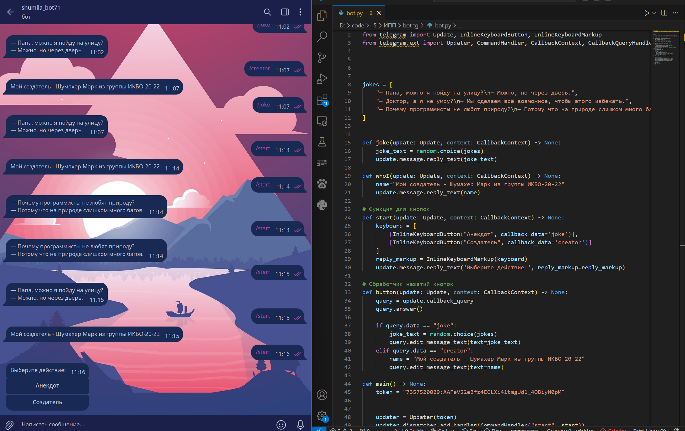

Практика 2

Гет запрос.

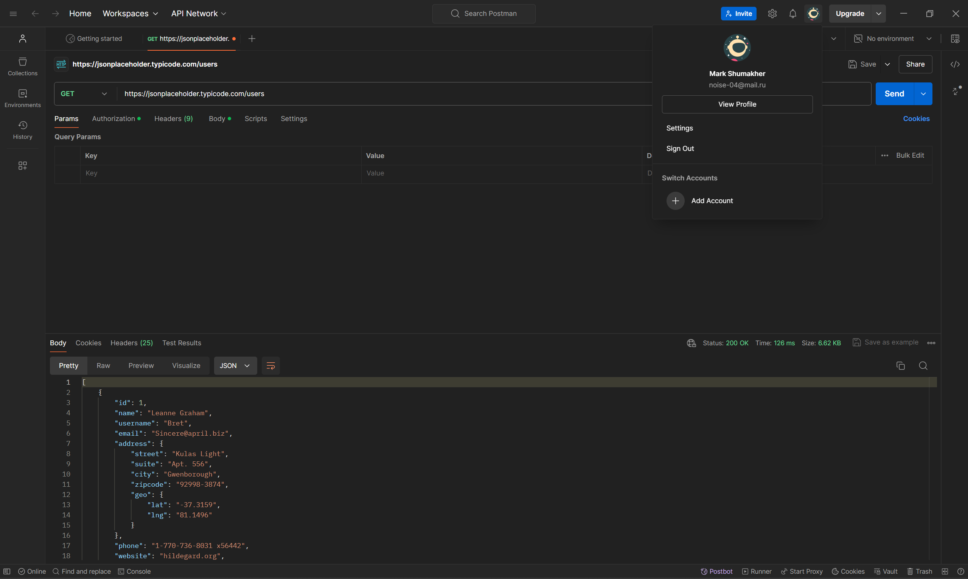

POST запрос.

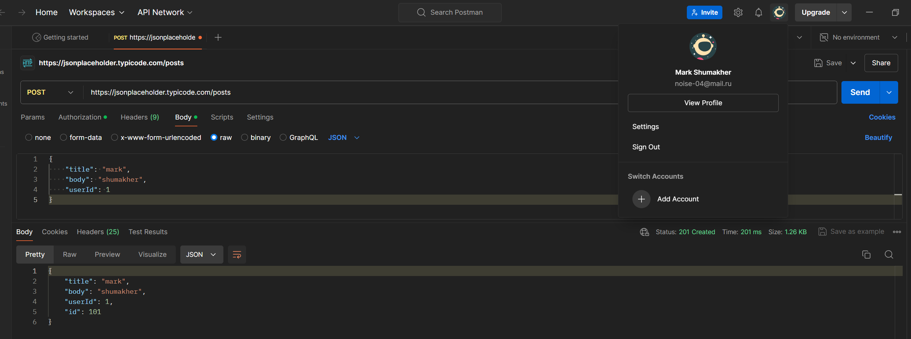

OPTION запрос.

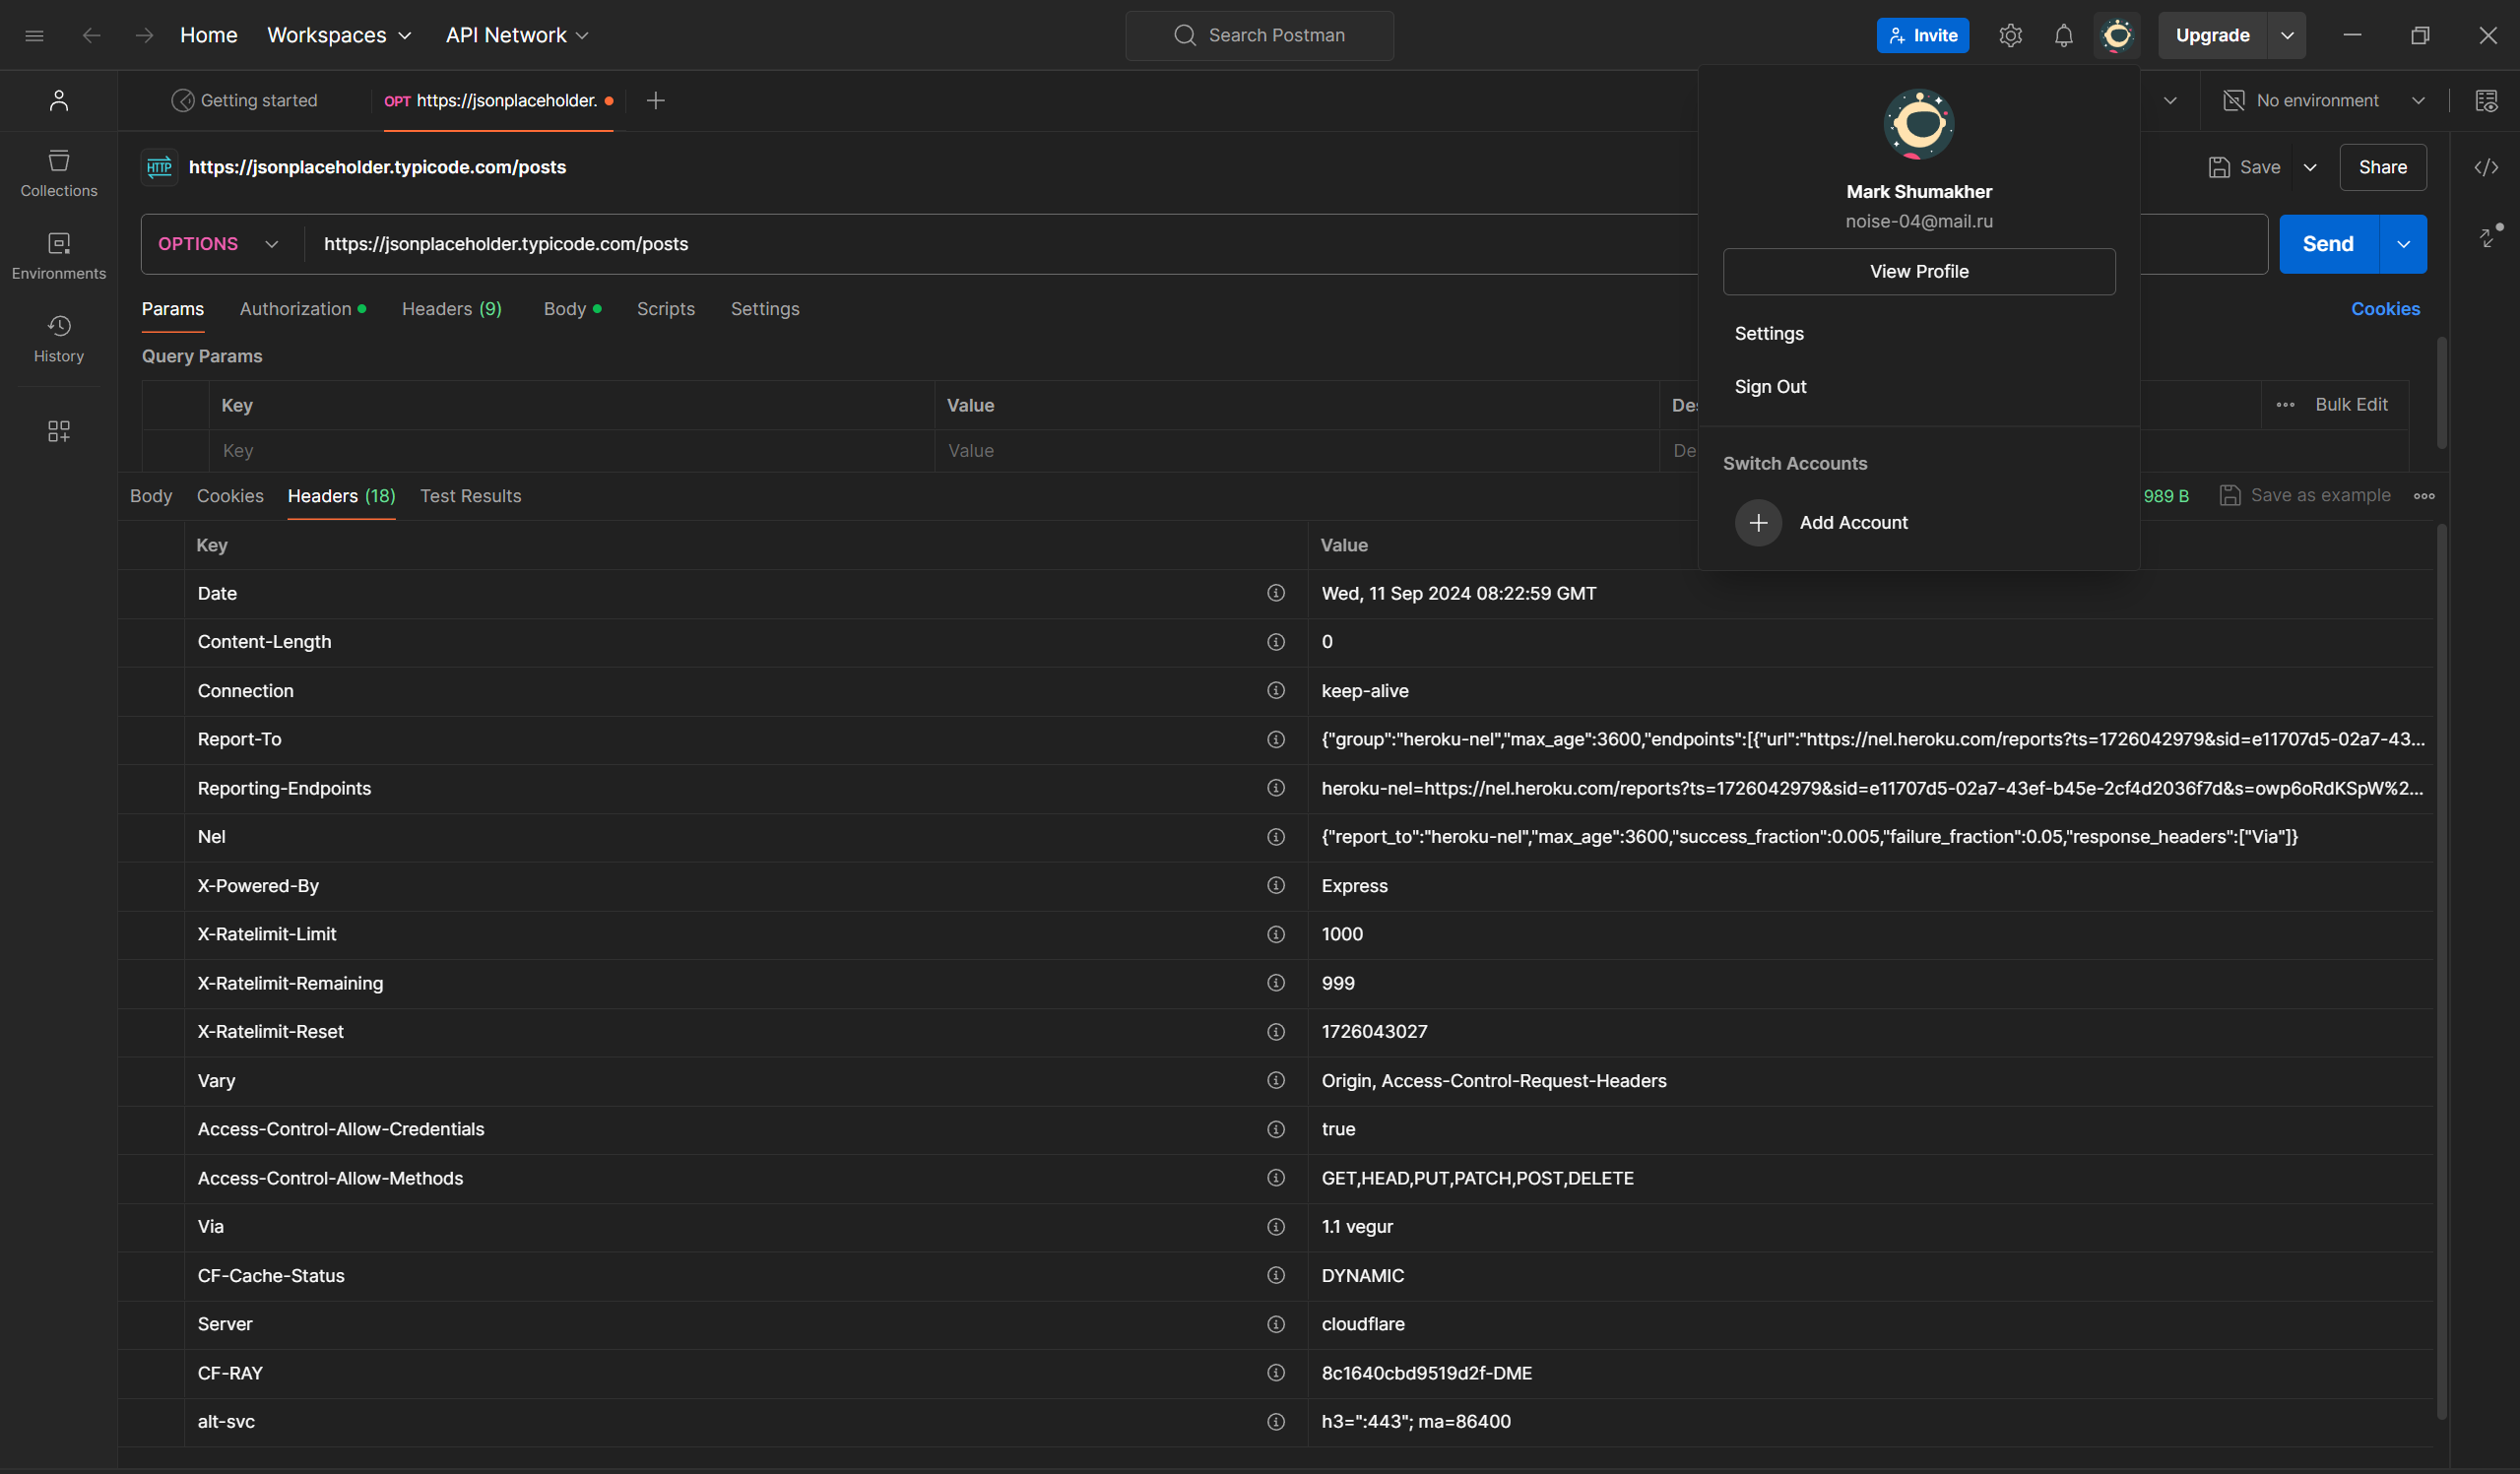

Практика 3

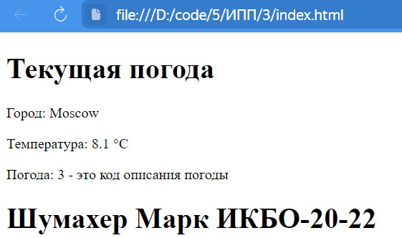

Практика 4

Созданный файл json.

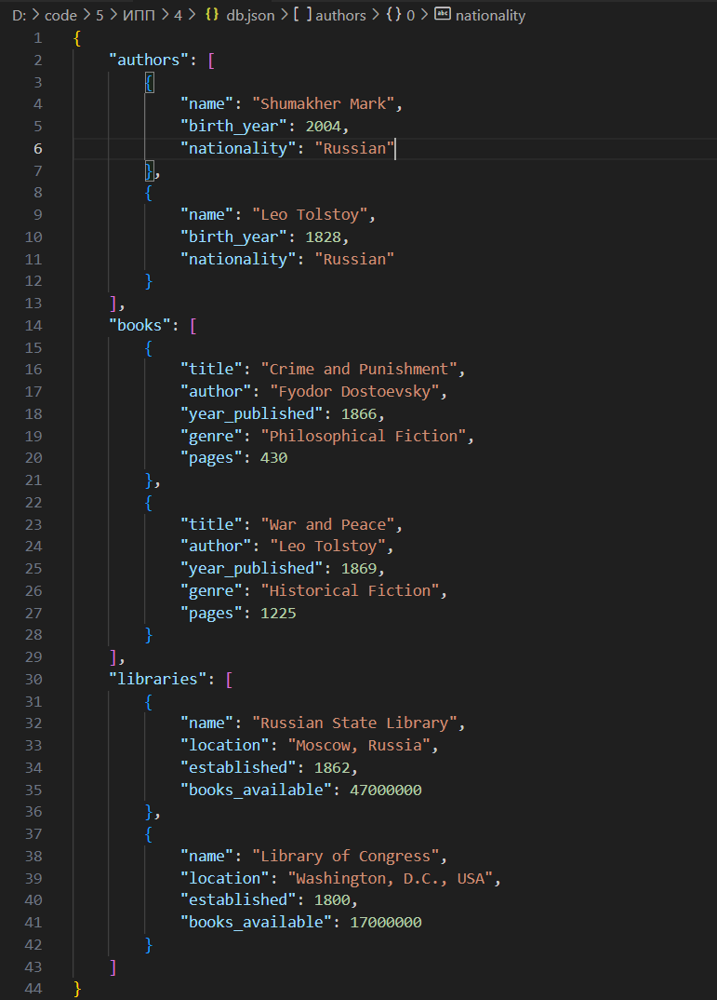

Проведем тестирование:

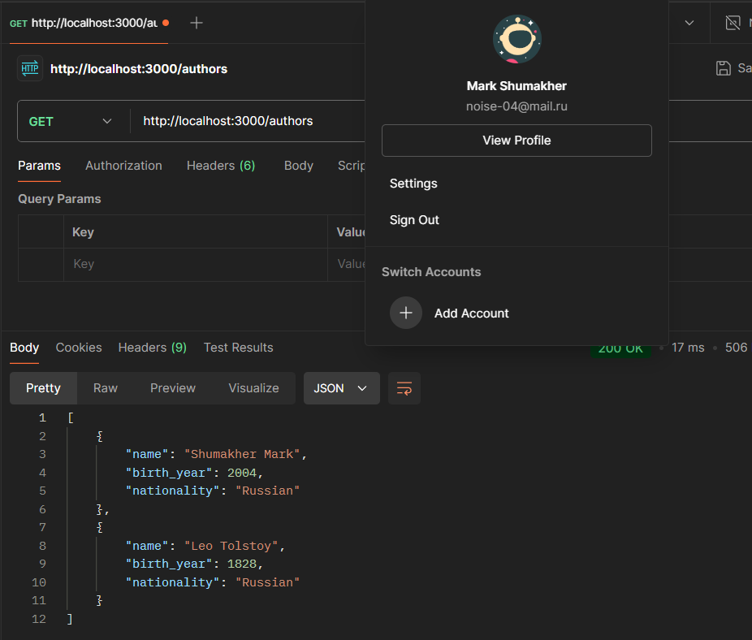

Этот запрос получает список всех авторов, которые есть в базе данных.

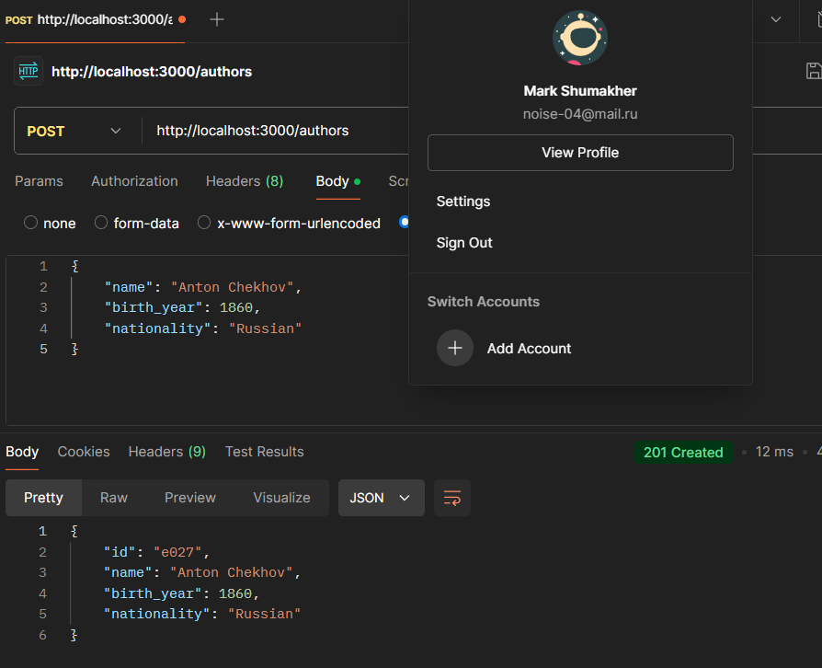

Этот запрос добавляет нового автора в базу данных. Ответ показывает добавленного автора, включая автоматически сгенерированный id, который присваивается новому объекту.

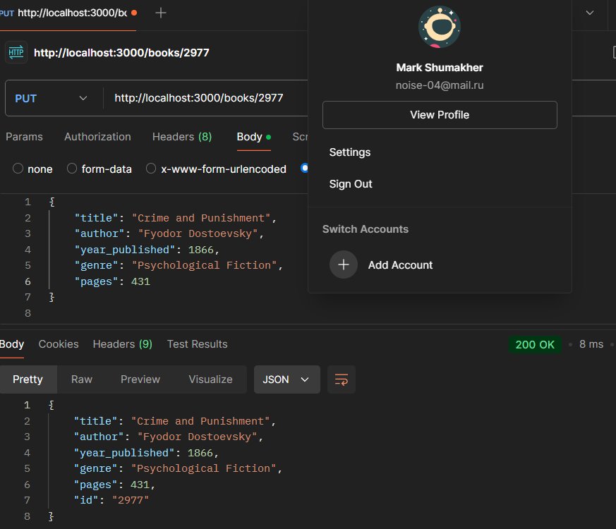

Этот запрос обновляет информацию о книге с id 2977 (в данном случае меняем кол-во страниц). Ответ показывает обновленную информацию о книге, включая id.

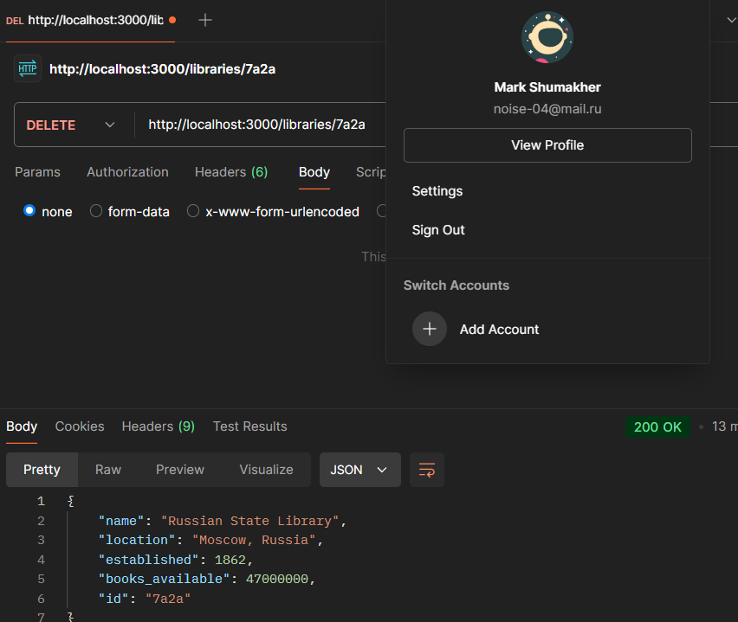

Этот запрос удаляет библиотеку с id 7a2a из базы данных. И в ответе вернет то, что удалил.

Практика 5

Практика 6

Напишем спецификацию:

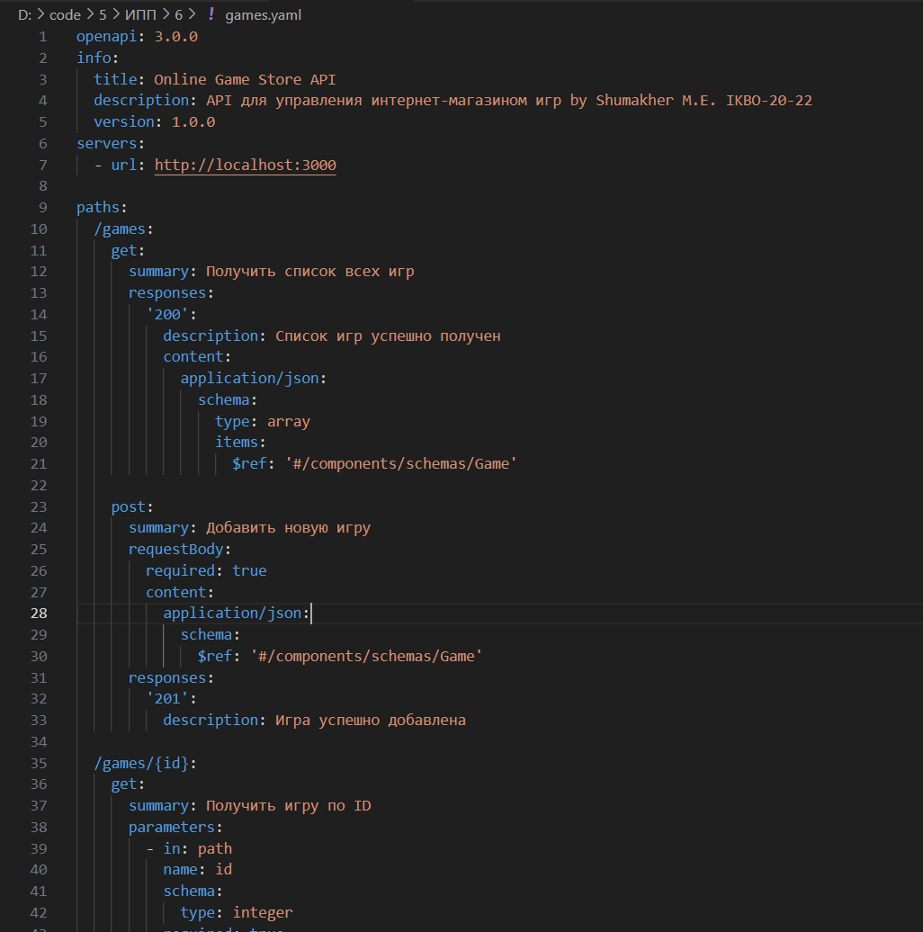

Создадим web-версию спецификации с использованием ReDoc:

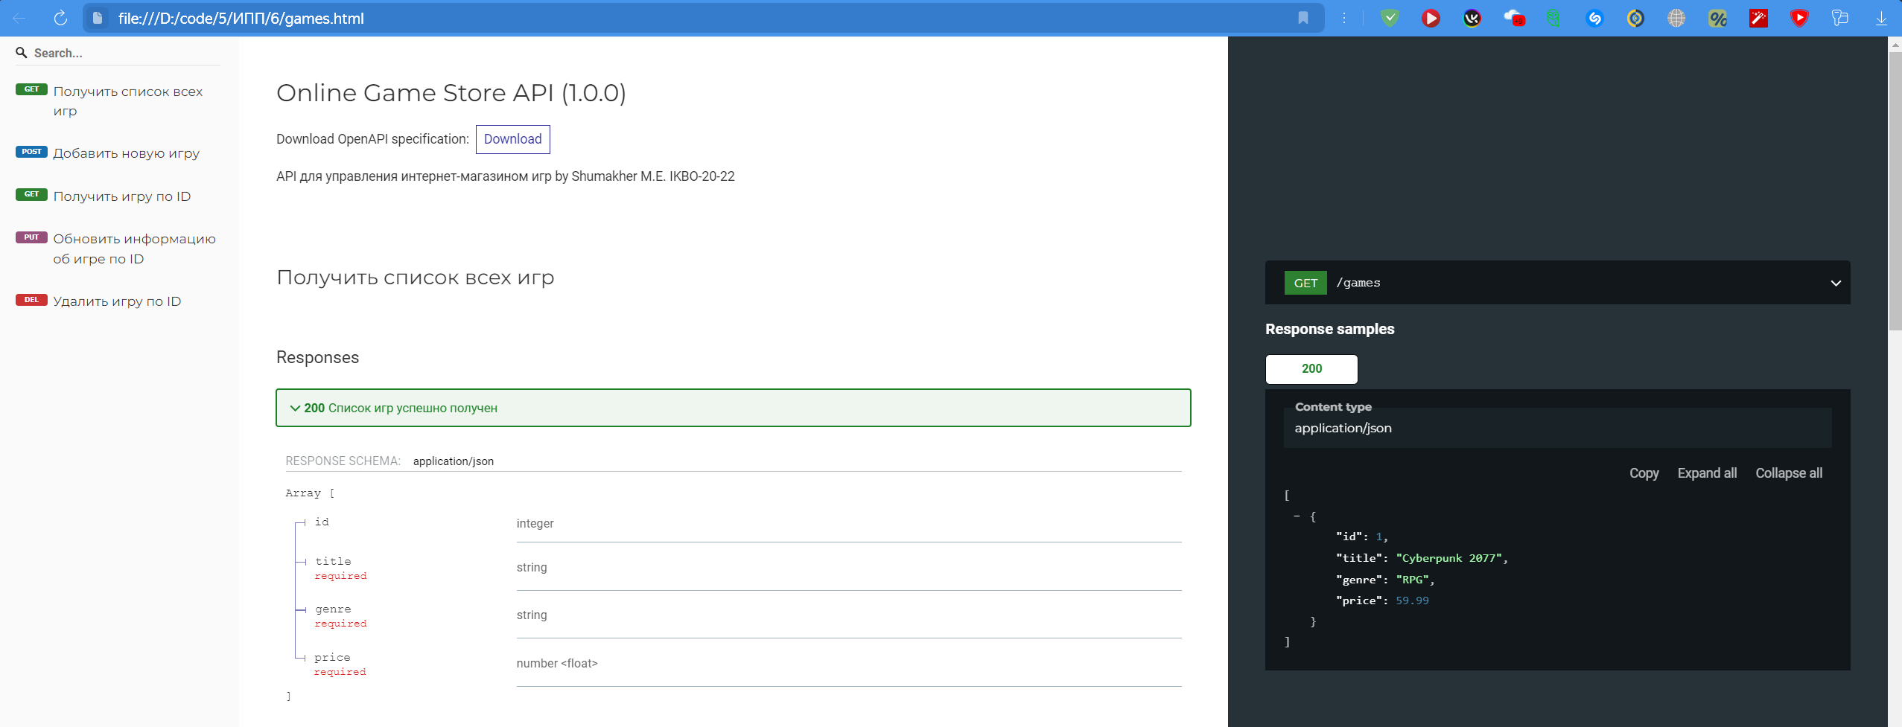

Протестируем правильность составления с помощью Prism:

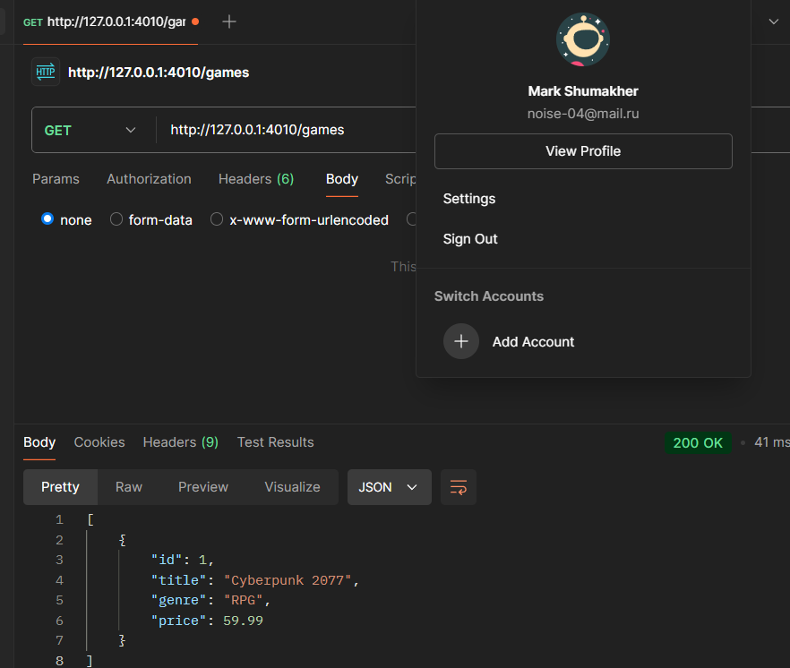

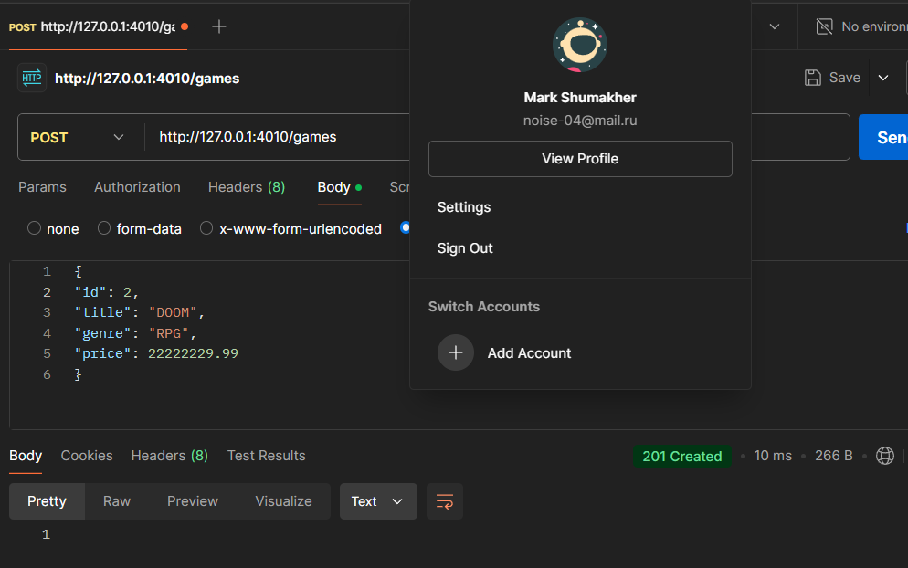

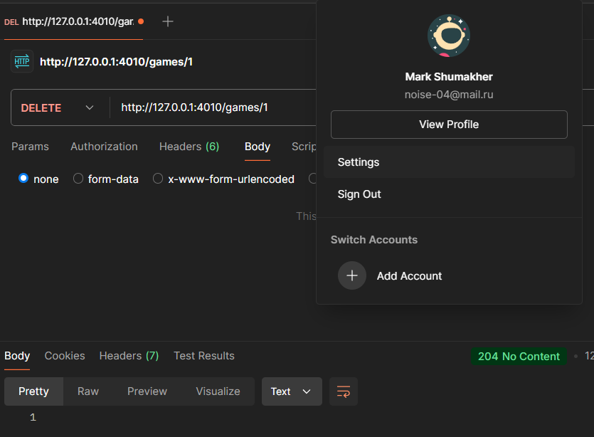

Практика 7